Karel Randák:

Estébáci v tajných službách? Kdepak, úspěšní byznysmeni !

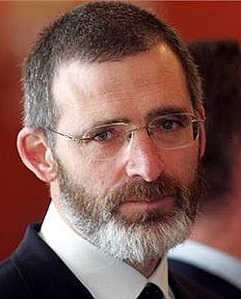
S Karlem Randákem, bývalým šéfem tajné služby, jsme se potkali v kavárně nedaleko Bílé labutě. „Nevadí, že si vás budu nahrávat?“ zeptal jsem se hned po příchodu. „Nevadí. Mě si pořád někdo nahrává,“ odpověděl zvesela. Témata, na něž přišla řeč, už tak vtipná nebyla. Přesto o nich dokázal mluvit s nadhledem člověka, který ví, že si může dovolit nazývat věci pravým jménem, protože ty opravdové průšvihy s velkým „P“, na své objevení teprve čekají.
Vždycky mě zajímalo, jak se člověk stane tajným agentem...
Dnes stačí poslat e-mail. Oni už se vám ozvou. Vyhráno ale v tu chvíli samozřejmě nemáte. Čeká vás několik kol psychotestů, pohovorů a bezpečnostních prověrek. Někdy je to otázka týdnů, jindy měsíců. Na počátku devadesátých let, kdy jsem do tajných služeb vstupoval já, však nic podobného neexistovalo. Tehdy jste měl dvě možnosti. Buďto vás někdo doporučil, anebo jste se přišel přihlásit přímo do centrály. Já se k téhle práci dostal přes kamaráda. Řekl jsem si tehdy proč ne, mohla by to být zajímavá práce.

Není to úplně „klasická“ práce. Co vás motivovalo?
Klasická práce to není, ale já téměř neznám člověka, který by řekl: mě by ta práce nezajímala. Tajné služby jsou svět sám pro sebe.
Na jaké pozici jste začínal?
Jako operativec, který se zabýval ekonomickými kauzami. Tehdy to byla divoká doba. Řešili jsme překotné zakládání bank, privatizační kauzy, deblokaci zahraničních pohledávek Československa. Původně mě zajímal teror, ale shodou několika okolností jsem skončil právě v ekonomice. K ní se později přidružil i organizovaný zločin. Řešili jsme ruskojazyčné mafie, v té době u nás operovali taky Italové, ale později už hráli prim hlavně Rusové, Dagestánci a Čečenci…
To už zní docela bondovsky…
No právě. (smích) Zajímavé to rozhodně bylo. V operativě člověk navíc nesedí za počítačem, ale neustále se pohybuje v terénu. Chodíte za lidmi a taháte z nich informace. Učíte se rychle odhadnout, co by mohlo na danou osobu platit, jak ji nejefektivněji přesvědčit, aby vám poskytla, co chcete. Samozřejmě tomu předchází důkladná příprava, kdy si kontakt prověřujete ve všech možných evidencích, jestli je ženatý, jestli má děti, jestli je na peníze…
… takže jste si informace také kupovali?
Na počátku devadesátých let to moc nešlo. Rozpočty byly velmi omezené, ale občas ano. V rozpočtu služby na to existovala speciální kapitolka, která se tehdy jmenovala Zvláštní finanční prostředky… Samozřejmě pak vše musíte do puntíku vyúčtovat.

Identit můžete mít, kolik chcete. Jen si je nepoplést

Pohyboval jste se v terénu jako Karel Randák, nebo jako někdo jiný? Měl jste alternativní identity?
Pod krycím jménem. Falešnou občanku jsem si ale vždy nechával na úřadě. Domů jsem chodil s tou pravou. (smích) Abych náhodou něco nezblb. Vlastně jsem měl identit víc. Můžete jich mít prakticky, kolik chcete, akorát si musíte dobře pamatovat, s kým se bavíte pod jakou identitou.
Povedl se vám někdy podobný přešlap?
Ne, to se mi nestalo. Stávaly se ale jiné trapasy. Třeba jsem seděl s někým, před nímž jsem vystupoval pod jedním jménem, a do té stejné hospody nebo kavárny přišel někdo, kdo mě znal pod úplně jiným jménem. Tak jsem se vždycky akorát modlil, aby se ke mně nepřihlásil. To se stávalo…

Jakou největší chybu může zaměstnanec tajné služby udělat?
Největší profesní chybou je určitě nezajištění bezpečnosti a anonymity vašeho informátora. To je úplně základní pro každou tajnou službu. Na veřejnosti se nikdy nesmí objevit informace, že ten nebo onen člověk je s vámi nějak spojený. A to nejen kvůli bezpečnosti. Pokud se v novinách objeví, že pan XY pracuje pro českou rozvědku, už pro ni nebude nikdo nikdy chtít pracovat. Každý si řekne hele, proč bych pro vás měl pracovat? Když si tohleto nedokážete ošetřit, proč bych měl riskovat a něco vám říkat… Samozřejmě je spousta dalších chyb, ale tohle je ta zásadní.
A co dvojití agenti?
Že by byl někdo naším důstojníkem a zároveň donášel do zahraničí, s tím jsem se nesetkal. Naštěstí. To je velký malér. Ale setkal jsem se třeba s tím, že člověk, který byl naším zaměstnancem, donášel svému kamarádovi, velmi úspěšnému podnikateli. Jakmile jsme ho vyhodili, okamžitě u něj zakotvil na velmi dobré pozici. Takových případů bylo několik a nyní přibývají.
Jak zajišťujete vnitřní bezpečnost?
Každý zaměstnanec opakovaně prochází bezpečnostní prověrkou a dnes už i pravidelnými testy na detektoru lži. I když… Já detektoru lži nevěřím. Neříkám, že ho umím obelhat, ale znám postup, jak se detektor lží oblafnout dá. Vypracovala ho StB. Viděl jsem, jak to funguje, a proto tvrdím, že detektor lži rozhodně není spolehlivá věc. Záleží ale samozřejmě na tom, koho vyslýcháte, jakou má minulost a jaká je to osobnost. V zásadě je ale dokázané, že na někoho detektor lži nefunguje. Jsou mraky lidi, kteří dokážou lhát a jelikož lžou neustále není to na jejich tělesných funkcích jakkoliv patrné. Jsou to buď sociopati, masoví vrazí, kterým je všechno jedno – zeptáte se jich, jestli někoho zabili, jenže jim to je fuk, prostě zabili, mno, takže se to na detektoru lži neprojeví nebo politici. A pak jsou tu ti, kteří dokážou detektor zmást. Stačí v sobě vyvolat pocit, že když mluvíte pravdu, lžete. A obráceně. Člověk, který vaše chování vyhodnocuje, pak nedokáže rozpoznat vůbec nic. Všechno to je ale o tréninku, koncentraci a schopnosti předvídat. Když se po sérii zdánlivě banálních otázek, na něž mechanicky odpovídáte ano, ne, ano, ne, objeví ta zásadní, obvykle se leknete. Vy se ale nesmíte nechat zaskočit.

Podívejte se na Hušáka
Podařilo se očistit tajné služby od vlivu bývalých estébáků?
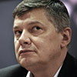
Samozřejmě že podařilo. O tom není pochyb. Vím, že se o tom mluvilo a mluví, ale jsou to jen katastrofické scénáře, sci - fi. Tihle lidé měli po devětaosmdesátém úplně jiné ambice a zájmy. Moc dobře si uvědomovali, že dřív nebo později skončí. Proto se hromadně vrhli na byznys. A oni to uměli dokonale. Za prvé to nebyli určitě žádní hlupáci, za druhé byli výborně jazykově vybavení a znali svět, a navíc měli kontakty. Do začátku tak získali oproti řadovým lidem obrovskou výhodu. Právě proto dnes najdete estébáky mezi úspěšnými byznysmeny. A netýká se to jen kmenových příslušníků… Podívejte se na Hušáka. A to je jen jeden z mnoha. Tak to prostě je. Nemá cenu nad tím plakat.
Byli jste už v devadesátých letech pod politickým tlakem jako dnes?
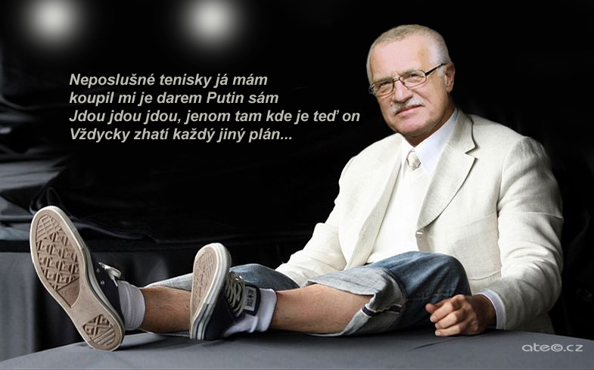
Ne. V první polovině devadesátých let se o tajné služby nikdo nezajímal. Všem to bylo úplně jedno. Každý se na nás koukal jako na estébáky, něco profízlovaného, s čím by slušný člověk vůbec neměl přijít do styku. Úplně klasickým prototypem takového člověka, který práci tajných služeb vždy přehlížel a přehlíží do dneška – tedy po tom, co se stalo minulý týden, už si tak jistý nejsem (smích) – je Václav Klaus. Tomu byla naše práce opravdu ukradená. Vždycky říkal, pokud chci nějaké ekonomické informace, tak si raději přečtu Economist nebo Guardian a vím toho desetkrát víc… A protože byl Klaus v té době premiér, odvíjelo se od toho všechno ostatní. Jsem ale zvědavý, co bude říkat teď, když praskla kauza s telefonními výpisy. Na své soukromí je totiž Klaus nesmírně citlivý. Kdyby někoho v jeho okolí, nebo nedejbóže jeho samotného, někdo odposlouchával, což se klidně může stát, byl by to průšvih… A pak tu byli lidi, kteří tajným službám absolutně vůbec nerozuměli. Taková byla zhruba první polovina devadesátých let.
A ta druhá?
To už se začala situace postupně měnit. Stále to nebylo o politickém nátlaku, ale lidé začali pomalu chápat, že se tajné služby dají k něčemu využít. To platí především o vnitřní službě, Bezpečnostní informační službě (BIS), kontrarozvědce. To je mocenský nástroj, ať chcete, nebo ne. Rozvědka funguje v zahraničí, neví nic o privatizačních procesech bank, o šmelinách, korupci, megazlodějinách … Samozřejmě se jim něco donese, ale tyhle informace nezpracovávají, zatím co BISka po nich jde cíleně, a tudíž je využitelná jako informační zdroj pro politiky. A právě ve druhé polovině devadesátých let to čeští politici náhle pochopili. A využívají ji do dneška. Chybou vedení BIS však vždycky bylo to, že šlo politikům příliš na ruku.
Podle mého názoru, a proto jsem také nakonec skončil, by si mělo vedení BIS od politiků udržet odstup. Pokud si vyžádají nějakou informaci a mají na ni nárok, samozřejmě jim ji poskytnout máte, ale v žádném případě by ředitel kontrarozvědky neměl za politiky běhat, podbízet se jim a říkat my tu máme ještě tohle a tohle by vás taky mohlo zajímat…… No a právě to bohužel současný, velmi snaživý ředitel BIS Jiří Lang dělá.

Jenže ředitele BIS vybírá vláda. V jejím zájmu proto logicky je, aby jím byla osoba, která jim „půjde na ruku“…

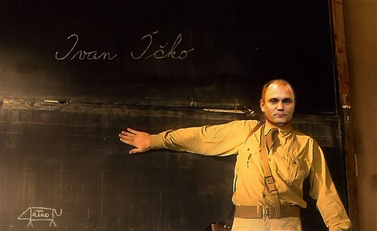
To je sice pravda, ale jak jsem pochopil, politici zase nejsou takoví hrdinové, aby to byli schopni otevřeně připustit. Když mě v roce 2006 Topolánek s Langerem odvolávali, tak mi nebyli schopni říci do očí heleďte, my vás tady nechceme, pro nás jste nepřijatelný, my tady chceme svýho člověka. A klidně mi to říci mohli, protože vláda na to má zákonné právo. Může si tam jmenovat třeba cvičenou opici… která by dle mého jejich představám plně postačila. Jenže oni místo toho přišli s geniálním nápadem na této planetě naprosto neuvěřitelném, sloučení rozvědky a kontrarozvědky…
Ke kterému pak stejně nedošlo…
No to víte, že ne. To je úplný nesmysl. Neskutečná kravina. Místo toho pověřili Jiřího Langa vedením obou tajných služeb, což bylo protizákonné. Nikdo nemůže mít dva služební poměry. Když jim to po pár měsících kónečně došlo, jmenovali nového ředitele rozvědky… To mají ještě u mě, kluci. (smích)

Symbióza politiků a médií. Karel Randák: Kalousek má Právo, Vondra Mladou frontu
„Kdybych zveřejnil seznam všech politiků, kteří se na mě obrátili, jestli bych nemohl sehnat něčí výpis telefonních hovorů, vydalo by to na knihu. A najednou všichni kroutí hlavami a diví se, jak je to možné,“ říká bývalý šéf tajných služeb Karel Randák v druhém díle exkluzivního rozhovoru.
Tak jdeme na Toskánsko?
Klidně. Toskánsko je moje nejoblíbenější téma (smích).
Kápněte božskou, byl jste to vy, kdo snímky pořídil?
Copak někam můžu se svým obličejem vlézt? Vždyť by mě každý poznal. I když bych to rád udělal. Ale ne, nebyl jsem tam.
Takže jste tam někoho poslal?
Neposlal.
Takže jste dostal info, že takové fotografie existují?
Ano.
Co vás přivedlo na myšlenku poslat je do médií, speciálně do Mladé fronty?
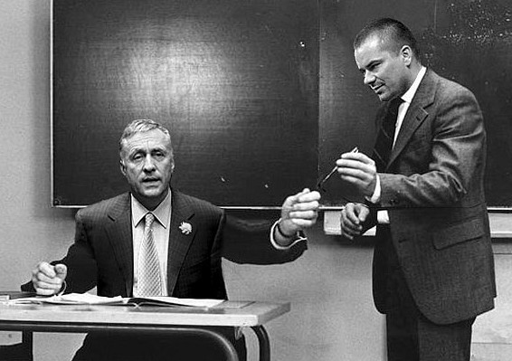
Občas si také říkám, proč jsem to vlastně udělal. Ale ono to ve finále svůj účel splnilo. Celé to ale bylo trochu jinak. Ještě z dávných dob se znám s Jaroslavem Kmentou, který pracoval na kauzách okolo Mrázka, Krejčíře a dalších. Jednou, to už jsem byl mimo služební poměr, mě Jaroslav Kmenta pozval na kafe. Stejně jako tu teď sedím s vámi… Řeč přišla na Dalíka, korupci a tehdejší politickou situaci. A já v té době věděl, že jsou Topolánek s Dalíkem v toskánském letovisku Monte Argentario a že se za nimi vydali fotoreportéři z bulvárního deníku Aha!, aby je nafotili. Kmentovi jsem tehdy řekl Vždyť se na to podívejte, kde si myslíte, že je Topolánek? V Toskánsku ve vile, která s největší pravděpodobností patří Dalíkovi. A teď mi řekněte, kde na to ten Dalík vzal? Kdo to vůbec je ?Ten na to prostě musel nakrást. On se pak zeptal, jestli vím, kde ta vila je.
A vy jste mu řekl, že ano…
Ano. Ale věděl jsem to nejen já, ale i bulvár. Jaroslav Kmenta se pak zeptal, jestli by se k těm fotografiím dalo dostat. Řekl jsem mu, že ano, ale že mu je poskytnu až ve chvíli, kdy je otiskne bulvár. Bylo mi jasné, že jinak budu osočován, že jsem tam fotografy poslal já. A právě tak jsme se dohodli. O pár dní později v sobotním Aha! skutečně vyšly tři fotografie. Já si pak sehnal jejich zbytek a pár videí a zavolal jsem Kmentovi. Jenže on mi nebral telefon, protože byl v Jihoafrické republice za Krejčířem, což jsem ale zjistil až později. Proto jsem oslovil jeho kolegu Tomáše Syrovátku. Vysvětlil jsem mu, o co jde a jaká byla dohoda, a zeptal jsem se ho, jestli by měl o fotky zájem…
Určitě – a velký, že?
Jasně. Děkoval, jásal, klaněl se k zemi, málem mi vlezl až do pr … Pak najednou večer zavolal znovu a oznámil mi: Víte, situace se trochu změnila. Právě skončila porada vedení Mladé fronty a oni se rozhodli, že fotografie uveřejní a zároveň uvedou zdroj, od koho fotografie mají. Mě pak pověřili, abych se vás zeptal, jestli s tím souhlasíte.
Co jste mu na to řekl?
Vy jste se snad pos..l! On mi na to odpověděl, že s tím nemůže nic dělat… Jenže já už s tím taky nic udělat nemohl. Další den to bylo všude. Nafotil Randák, přines Randák… Nejdřív jsem byl pořádně naštvaný, ale nakonec jsem rád, že aféra přispěla k tomu, že šel Topolánek do pytle i s Dalíkem a Langerem. S Mladou frontou ale ne-mluvím dodneška. Na druhou stranu se musím zastat Jardy Kmenty, který v tom byl nevinně. Později se mi omlouval a říkal, že kdyby byl v té době v Praze, moje jméno by se tam neobjevilo…
Nepřijde vám zvláštní, jak snadno se Mladá fronta dostává ke kompromitujícím materiálům, odposlechům a dalším citlivým informacím?
To je neuvěřitelný! Stejně nepochopitelné ale je, jak se teď všichni diví, že žijeme v zemi, kde jsou odposlechy 24 hodin na denním pořádku. Vždyť jen Jaroslav Kmenta napsal na základě odposlechů tři knížky. Nikdo se navíc nepozastavuje nad tím, že mají vybraní novináři přístup do policejních spisů, do vyšetřování inspekce policejního prezidenta… Já už jsem sice čtyři roky mimo službu, ale kdybych zveřejnil seznam všech politiků, kteří se na mě obrátili, jestli bych nemohl sehnat něčí výpis telefonních hovorů, tak by to taky vydalo na dvě knihy. A najednou všichni kroutí hlavičkami a diví se, jak je to možné. Nečas, Klaus, Langer … Lynčovat nějakého policistu, bílého koně, opravdu nemá cenu. Problém je v systému.
Jste vázaný mlčenlivostí?
Ano, ale jen na informace, které jsem se dozvěděl při výkonu služby. O všem, co se stalo předtím nebo potom, mluvit můžu.
V minulém díle rozhovoru jsme skončili u Ivana Langera. Co si o něm myslíte?
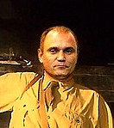
Langer… Jaký je? (Karel Randák dlouze přemýšlí, pozn. autora) Vlastně proč bych o tom měl mlčet, mám z něj ještě dnes husí kůži jak pralinky… Nechci sice rovnou říkat, že je to zločinec a grázl všech grázlů, ale byl to právě on, kdo dotáhl do dokonalosti systém protekcionismu, dosazování svých lidí na nejrůznější pozice, což skvěle ilustruje příklad bývalého šéfa protikorupční policie Libora Vrby, kterého si s sebou přivedl právě Langer a který nedávno zakotvil u miliardáře Chrenka. A světe div se, Chrenek je samozřejmě čirou náhodou Langerův velmi dobrý kamarád.
Ivan Langer se na současném systému podepsal úplně ze všech nejvíc. Už když působil jako stínový ministr vnitra, měl plná ústa prohlášení, jak je skvěle připravený, jak všechno ví, všechno zná a vše v dobré obrátí… Neudělal vůbec nic. Přitom měl osm let, aby se na svou budoucí pozici zodpovědně připravil. Jeho ministrování bylo opravdu jedinečné ale pouze v tom, že bylo naprosto katastrofální.
A co jeho následovníci?
Ti jsou na tom velmi podobně. Jede to pořád z kopce a zrychluje to.
Včetně současného ministra vnitra Jana Kubiceho?
Problém je, že pod ministerstvo nespadá jen policie, hasiči a rozvědka. Ministerstvo potřebuje manažera. Manažera, který zvládne volby, Českou poštu nebo komunikační systém veřejné správy. Nemyslím si, že by byl instalatér Jan Kubice lepší ministr než pisálek Radek John…
Já jsem přitom o Radku Johnovi slyšel samé…
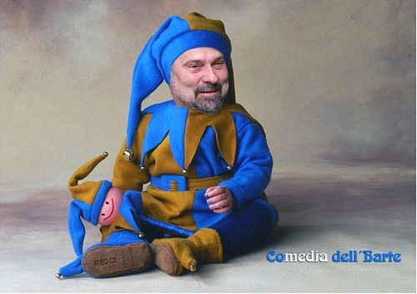
… brutality! Já taky. A dokonce je mám potvrzené. Ale přesto si o Johnovi myslím, že není žádný velký podrazák. U něj je ale problém jinde. Za prvé vůbec nevěděl, do čeho leze. Vůbec si to nedokázal představit. Buď ho hnala touha po moci, nebo ho tam někdo dokopal. Možná Bárta, to ale nevím jistě. A zadruhé je John, pro mě velmi překvapivě, mediálně velmi nešťastný člověk. To je zoufalství. Ale že by to byl člověk, který by chtěl plánovitě zneužívat policii, to si opravdu nemyslím. Bohužel se ale obklopil špatnými lidmi. Jiné ale neměl a jiné asi ani neznal. Dopadl podobně jako bývalý šéf pražské zoo Petr Fejk. Ten už bude mít navždy nálepku blba. A John taky. Už mu ji nikdo nikdy neodpáře. Pokud člověk do takové funkce leze, musí si přece předem dobře zvážit, zda na ni má, za jakých okolností do ní nastupuje a co mu tam hrozí. Touha lidí po moci je ale bezmezná.
V jakém stavu tedy jsou naše tajné služby v roce 2011?
Tajné služby v česku jsou naprosto v totálním rozkladu. V úplném!
Mají prsty i v likvidaci Věcí veřejných?
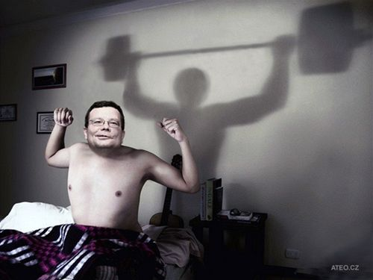
Zapojení tajných služeb nevylučuji. Rozhodně jsem ale přesvědčený, že v tom má prsty zejména Občanská demokratická strana. Zajímavé jsou ale i jiné věci. Všimněte si, že Mladá fronta, která do Bárty šije nejvíce, úplně pominula kauzu ProMoPro. Ale úplně! Mám to potvrzené. I kdybych to ale nevěděl, je to tak průhledné, že si toho musel všimnout každý jen trochu pozorný čtenář. Saša Vondra zkrátka Mladé frontě čas od času něco pustí a oni ho na oplátku šetří. Podobně se to má třeba s Právem a Kalouskem. V Právu o tomto latentním opilci taky nikdy nenajdete jedinou špatnou informaci. Každý šéfredaktor zkrátka má své oblíbence, které chrání, a lidi, proti nimž jde. U Mladé fronty to odnáší Bárta. Rozhodně ale neříkám, že si to Bárta nezaslouží. Je to megaloman, malej Hitler. Z naší politické scény ale bohužel příliš nevybočuje. Všichni jsou stejní. Mezi Bártou a Vondrou není v zásadě žádný rozdíl. Stejně jako mezi Bártou a Kalouskem. Tluchoř, Marek Šnajdr a další.
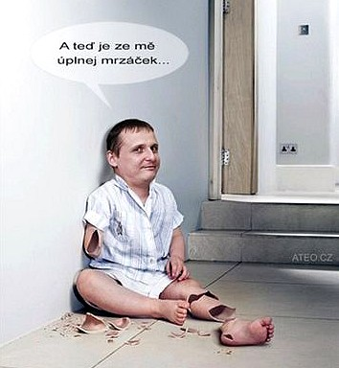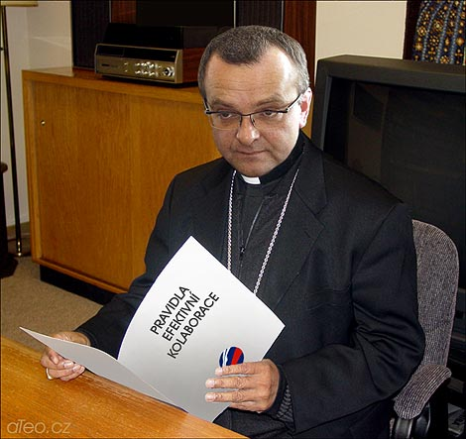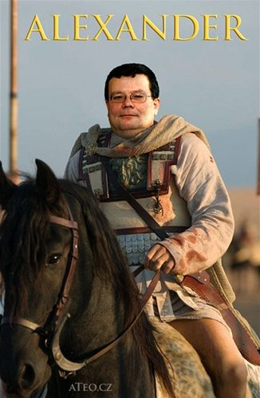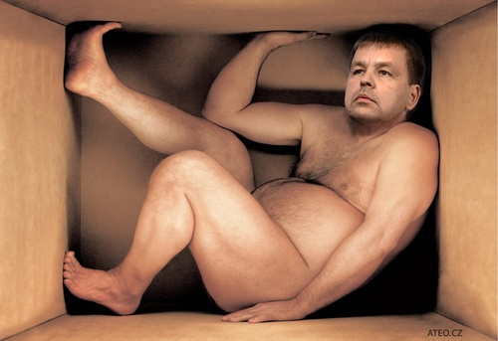
To je prostě absolutní hnůj všech hnojů, prostě žumpa.

Vidíte v dohledné budoucnosti v česku nějakou šanci na zlepšení?
Ne. Vůbec žádnou nevidím. Shodou okolností jdu dnes přednášet na Ústav mezinárodních vztahů o mezinárodní politice a práci zpravodajských služeb. Zatím nevím, co tam budu říkat. Je to prostě děs…

Karel Randák: Pomohlo by jediné, všechny je pozavírat! Jenže…
„Státní zástupce dokáže policistům jejich práci tak znechutit – pánové, ještě je potřeba došetřit tohleto, tady jste udělali procesní chybu, tohle já vám nemůžu uznat, znova! – že si po nějaké době prostě řeknou, než abychom tady ze sebe dělali voly, to se na to můžeme vykašlat. V tu chvíli se případ odloží a je po starostech,“ říká Karel Randák ve třetím díle rozhovoru.
Minule jsme skončili u toho, že likvidaci Věcí veřejných a Víta Bárty organizuje ODS. Jak do toho všeho ale zapadá Kristýna Kočí?
Co k tomu říci... (Karel Randák dlouze přemýšlí) Ačkoliv se s Václavem Klausem neshodnu prakticky na ničem, v jednom má pravdu. Soudce pod třicet let by neměl existovat. A podobně by to mělo být i s politiky. Politik pod třicet, možná dokonce pětatřicet, to je nebezpečný jev. Zvlášť když to je ženská. Tohle nemyslím nijak špatně, sexisticky. Takováhle žába ale byla pro Tluchoře tak snadným soustem, až mi z toho bylo smutno. Slupl ji jak malinu. Ještě to ale bude určitě zajímavé…
Jak to?
Teď je sice kolem Kočí ticho, ale myslím si, že si nahrávky pořizovala dlouhodobě. Sice nevím, ve kterém sejfu momentálně leží, jestli je má Kočí, nebo ódéeska, ale co jsem se doslechl, tak politici z Věcí veřejných teď sedí s hlavami v dlaních a zpětně rekonstruují, kde všude byla a co všechno mohla slyšet a nahrát.
Občanské demokraty, TOP 09 i Věci veřejné jsme probrali. Už schází jen ČSSD…

Sociální demokraté momentálně ani nestojí za řeč. Jsou to zoufalci! Ačkoliv vedou ve všech průzkumech preferencí, naprosto jim schází jakákoliv vůdčí osobnost. Někdo, kdo by dal straně směr. Bohuslav Sobotka je politik typu Marka Bendy, který nikdy nedělal nic jiného než politiku. Tihle lidé mě opravdu štvou. Jak mohou dělat politiku, když v životě nepřišli do kontaktu s realitou. Krásně to vystihl jeden můj známý. Vždyť oni jsou jako rybičky v akváriu. Plavou si tam kolem toho šutru, hrajou si, anebo se navzájem požírají. No a nyní jsou zrovna ve fázi požírací. Co se děje za sklem, to je jim úplně jedno. My přitom skrz to sklo čumíme jako blázni a absolutně nechápeme, co to tam dělají, jenže s tím nemůžeme vůbec nic udělat.
Jedním slovem „Naprostá Katastrofa.“
Je tohle specialita české politiky, nebo to podle stejných pravidel funguje i za hranicemi?
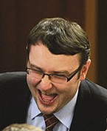
Já si myslím, že ne. Určitě ne v takové míře. V České republice už tenhle systém tak zakořenil, že si vůbec nedokážu představit, jakým způsobem by se to mělo změnit. Pomohlo by snad jen jediné a možná na to časem dojde, zavírat, zavírat a zavírat a zabavovat nakradený majetek. Jenže když tady nefunguje ani policie, ani státní zastupitelství, ani soudy, tak nikoho nezavřete. A jsme zpátky u kauzy Drobil. Policie sice zafungovala, ale stačilo, aby někdo zatahal za provázky, a bylo to. Konečná. Ticho. Zapomeňte …

Funguje v Česku justiční mafie?
To si nejsem jistý. Já bych to tak určitě nenazval. Podle mého jde spíše o dobře vypracovaný systém zkorumpovaných jednotlivců. Každý má svou cenu. Ve finále to je ale úplně jedno. Úplně stačí, když se váš případ dostane na stůl soudci, kterého umíte. A máte vystaráno. Totéž pak platí o státním zastupitelství. Moc se o tom sice nemluví, ale právě tihle lidé mají tu obrovskou moc smést jakýkoliv případ ze stolu. Státní zástupce dokáže policistům jejich práci tak znechutit – pánové, ještě je potřeba došetřit tohleto, tady jste udělali procesní chybu, tohle já vám nemůžu uznat, znova! – že si po nějaké době prostě řeknou, než aby-chom tady ze sebe dělali voly, to se na to můžeme vykašlat. V tu chvíli se případ odloží a je po starostech.
Jak si vede nový nejvyšší státní zástupce Pavel Zeman?
Fandím mu, ale nemá a nebude to mít vůbec jednoduché. Nemá nikde podporu. Ministr spravedlnosti Jiří Pospíšil je poslušný chlapec a není žádný hrdina. Kdyby se o něj mohl Zeman opřít a odvolat třeba pražského vrchního státního zástupce Vlastimila Rampulu, věci by se mohly pohnout správným směrem. Jenže když mu Pospíšil řekne, ne to nejde, to ne, ten má za sebou příliš silné politické zázemí. Tohle já vám nepodepíšu, tak co pak Zemanovi zbývá? Co může dělat?
Třeba se obrátit na Nadační fond proti korupci… Jak jste se s Karlem Janečkem vlastně seznámil?
Někdy v listopadu loňského roku jsem si přečetl tiskovou zprávu o tom, že Karel zakládá protikorupční fond. Byl v ní i kontaktní telefon, tak jsem na něj zavolal, že bych rád mluvil s panem Janečkem a že bych s ním chtěl spolupracovat. Paní se mě pak zeptala, ze kterých že jsem to novin. (smích) Tak jsem jí řekl, dejte si do Googlu Karel Randák, klepněte na to a uvidíte, co vám tam vyskočí. A bylo to. Karel Janeček mi hned během prvního setkání nabídl členství ve správní radě fondu, i když jsem ho varoval, že u určitých lidí nemám valnou pověst a že by to fond mohlo v důsledku spíše poškodit.
Co máte ve fondu na starosti?
Postupně vytvářím databázi korupčních případů. Skutečně neuvěřitelné množství. A výhledově budu mít na starosti také investigativu. Nejvíc času mi ale momentálně zabírá zpracovávání podnětů, které přicházejí do naší mejlové schránky. Mým úkolem je posoudit jejich závažnost a rozhodnout, zda se jimi budeme zabývat, nebo ne.
Přichází jich hodně?
Strašně! Bohužel máme omezené kapacity, ale snad se to rozjede. Momentálně je pro nás klíčové vybrat si dvě tři věci a ty zdárně dotáhnout do dobrého konce.
Co je pro vás dobrý konec? Třeba v kauze Michálek-Drobil…
Kdyby proboha už konečně zavřeli Drobila.
Myslíte, že to je reálné?
Není. Ale byl by to dobrý konec. Stačilo by mi ale i to, kdyby zavřeli Martina Knetiga a Drobil by zmizel z politické scény. Rozhodně je pro mě ale nepřijatelné, že Drobil zůstal místopředsedou ODS a má navíc ve straně na starosti strategické plánování. To je naprosto neuvěřitelné…
Víte, koho byste volil?
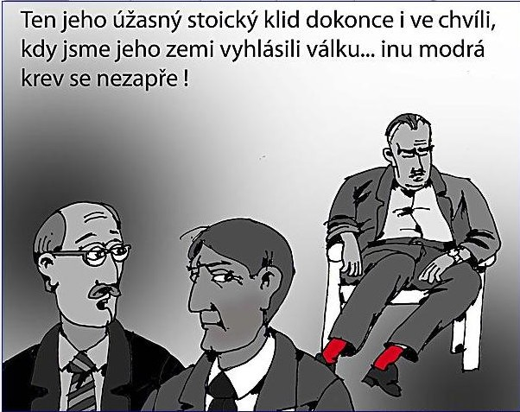
Já od devadesátého roku nebyl u voleb, před volbami se ale jako nejschůdnější jevila topka. Jenže i tak – když se podíváte, koho si tam Kalousek natáhl. Pavel Severa, to je neskutečná lidská kreatura… Na druhou stranu postavit partaj na zelené louce v Česku nejde. Proto chytře postavil do čela mediálně známého ministra zahraničních věcí věčně spícího hajného v červených ponožkách jeho blahorodí Karla. Poslední nadějí byly Věci veřejné. Ty ale zasadily našemu systému takovou ránu, že teď už nebude novým stranám věřit vůbec nikdo. Obecně je u nás problém v tom, že jakmile je nová strana relativně úspěšná, začnou se na ni nabalovat příživníci. A bohužel i ti slušní lidé, kteří stáli u zrodu strany, často nedokážou ustát kontakt s mocí. Minimálně polovička z nich slušnými být přestane. Signifikantní případ je třeba Radek John. Nebo třeba Saša Vondra. Z toho se opravdu stal dokonalý papaláš komunistickýho střihu. Má to v genech. A aby toho nebylo málo, tak ta hrstka slušných lidí, která nezblbne, postupně padne za oběť fabulacím, pomluvám a nepravdám. Na každého se něco ušije. To není problém. Informací seženete spoustu a pak je stačí jen šikovně pospojovat, aby daný člověk na veřejnosti vypadal buďto jako úplný blbec, který si není schopný ani sám koupit rohlíky, anebo jako zločinec. Samozřejmě potřebujete mít kontakty v médiích. Ale to v česku není opravdu vůbec žádný problém…
Opravdu jdou novináři politikům tak na ruku?
Klasickým příkladem takového novináře je Janek Kroupa, o kterém si spousta lidí myslí, jakýže je to férový novinář a výborný investigativec. Já si ale delší dobu myslím a dnes již vím, že Janek Kroupa je absolutně jeden z nej-hor-ších novinářů v České republice.
Proč?
Někteří lidi kvůli němu skončili za mřížemi, jiní, kteří by tam skončit měli, zatím zůstávají na svobodě. Třeba Marek Řičár, korunní svědek v kauze pět na stole v českých, na něhož Kroupa věšel odposlouchávací zařízení a prezentoval ho div ne jako hrdinu. On v tom přitom jel samozřejmě taky. A pak je tu další věc. Kroupa prostě nikdy není ani trochu objektivní. Na samém začátku kauzy už vždy přesně ví, jak by to mělo dopadnout. Cokoliv se mu do té jeho teorie hodí, je OK. Jakékoliv argumenty, byť pravdivé, které mluví proti, ale pomine. A dělá to dlouhodobě. Navíc jde pouze po levici. Ódéesku nechává být. Určitě za peníze a také se jí možná trochu bojí.Jsem přesvědčený, že kdybych chtěl, byl bych na něj schopen vykonstruovat nějakou boudu, případ, po kterém půjde, dal bych mu někde nějaké peníze a pak ho znemožnil. Vůbec nevím, co bych z toho měl, jsem ale přesvědčený, že by na to skočil. Na rozdíl třeba od Jaroslava Kmenty.
Jak obecně vnímáte českou mediální scénu?
Největším problémem je, že novináři nikdy nedokážou kauzy dotáhnout. Každý chce mít všechno jako první, ale pak všechno vyšumí. Jedna kauza přebíjí druhou. Zpátky se nikdo neohlíží. Kdo se vrací ke kauze Budišov nebo rozkradenému Plzeňskému Prazdroji? Nikdo! Teď frčí zrovna Napoleon Bárta… no a haťa paťa dudlajdá a život jde dál, ještě

zbývá rozkrást s rozprodat pár nemocnic, Pražskej Hrad, horu Říp a vytunelovat státní důchodový pilíř a po nás potopa a EU … prostě Konečná stanice, čížkové. !!! A to je opravdový konec kdysi dobře prosperujícího státu …
který byl ještě před 22 lety skoro soběstačný a bez dluhů ….

